关于变更粤（2022）中山市不动产权第0078847号用地规划条件公示的通告
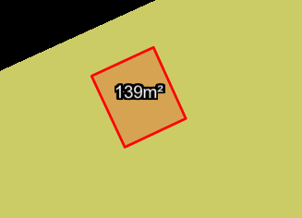
地块区位图
该宗地位于中山市南朗街道翠亨村石门，不动产权号为粤（2022）中山市不动产权第0078847号，证载土地用途为农村宅基地，用地面积为139平方米，土地使用权人为甘木根。现该单位申请按农房标准变更该宗地规划条件。
我局已受理其申请，根据公开、公平、公正原则，现对该宗地规划条件变更进行公示，公示如下：
该用地基本符合总规，基本符合土规，位于《中山市南朗镇翠亨村村庄规划（2019）》，为V11住宅用地，基本符合规划用地性质。拟根据相关规定和技术标准办理规划条件变更。
根据《中华人民共和国城乡规划法》相关规定，现就该事项予以公示，公示期为本公示刊登之日起十日。在公示期内如对上述调整事项有意见或建议，请使用真实姓名及联系方式，以书面形式反馈到以下地址：中山市南朗街道体育路 6 号 206 室，逾期视为无异议。

联系人：栗先生 联系电话：86628399
中山市自然资源局翠亨新区分局

